Министерство сельского хозяйства
Российской Федерации

Департамент технической политики

Подольская
государственная зональная машиноиспытательная станция

Протокол испытаний

№ 09-01-00 (1010033)
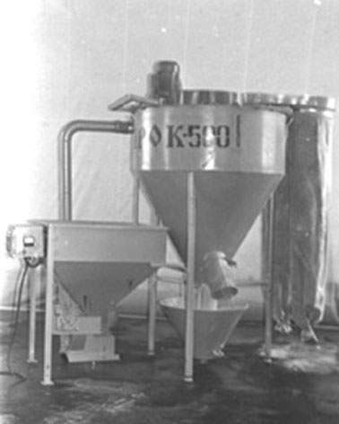

Комбикормовый мини-завод «Прок-500»
Изготовитель (разработчик) | Адрес
Научно производственное объединение “Гигиена-Био”,  ООО “Агровит” | 129110 г. Москва, Проспект мира, 57  ООО «Агровит»

Результаты испытаний (краткие)
Комбикормовый мини-завод «Прок-500»
Назначение | Комбикормовый мини-завод «Прок - 500» предназначен для переработки зерна всех видов культур и приготовления комбикормов для сельскохозяйственных животных и птицы с применением готовых белково-витаминных добавок.
Качество работы :
- качество смешивания компонентов, % |  | 90
- модуль помола, мм |  | от 0,95 до 1,22
Производительность за 1 час основного временит, т |  | 0,66
Условия эксплуатации:
- вид работы |  | Измельчение. смешивание
- применение решетки с диаметром отверстий, мм |  | 3, 4, 5
- температура окружающей среды, ^{о}С |  | от -30 до + 30
- относительная влажность, % |  | не более 85
Агрегатирование |  | Стационарная машина
Потребляемая мощность, кВт |  | до 8

Трудоемкость ТО:
- ежедневного |  | 0,12
- ТО-1 |  | 017
Эксплуатационная надежность |  | Хорошая
Удобство управления |  | удобно
Безопасность выполнения работ |  | обеспечена

Описание конструкции машины
Комбикормовый мини-завод «Прок-500» состоит из дробилки молотковой, приемного бункера, смесителя, соединительных элементов (патрубков и резиновых муфт), пульта управления и пылеотделителя.

Техническая характеристика
Показатели | Численные значения
Габаритные размеры
- длина | 2900
- ширина | 1670
- высота | 2810
Общая установленная мощность, кВт | 9,7
Масса, кг | 650
Емкость смесителя, м³ | 0,6

Результаты испытаний
Качество работы | Испытания комбикормового мини-завода  «Прок-500» проводились на приготовление комбикормов с применением готовых белково-витаминных добавок. Условия испытаний соответствовали ТЗ. Машина выполняет технологический процесс в соответствии с ее назначением. Измельчение зернофуража на дробилке с использованием сменных решет с диаметром отверстий 3, 4 и 5 мм позволяют получить готовый продукт с модулем помола от 0,95 до 1,22. Количество целых зерен в измельченном продукте не превышало 0,1%. Качество смешивания компонентов комбикорма составляло от 87% до 92%. Полученный при этом комбикорм соответствовал требованиям ГОСТ для всех видов сельскохозяйственных животных и птице.
Производительность | Производительность за час основного времени составила 0,6 тонны с удельными затратами электроэнергии 10,25 кВт.ч/т.
Безопасность движения | Машина стационарная
Техническое обслуживание | Руководство по эксплуатации предусмотрено два вида технического обслуживания: ЕТО с трудоемкостью 0,12 чел.ч. и ТО-1 с трудоемкостью 0,17 чел.ч. Руководство по эксплуатации составлено в достаточном для правильной эксплуатации объеме.

Заключение по результатам испытаний
Комбикормовый мини-завод «Прок-500» соответствует требованиям ТЗ кроме п.5.2.1; 5.1.12 и вписывается в технологию производства сельскохозяйственной продукции.
Испытания проведены: | Подольской государственной зональной машиноиспытательной станцией  142184 г. Климовск-4, Московской области.
Испытания провел: | Н.М. Христинин
Источник информации: | Протокол испытаний № 09-01-00 (1010033)  от 29 февраля 2000 года

